Laboration 2 2014-09-19

Kurs: DT146G Webbprogrammering med
HTML5, CSS3 och JavaScript
Student Thomas Nordenmark (thno1200)
Datum: 2014-09-19

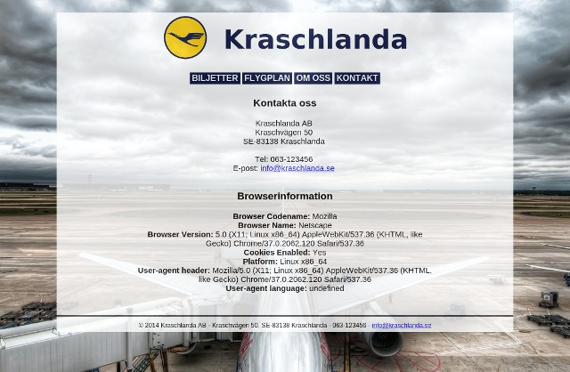

Utrustning
PC med Manjaro Linux x64
Google Chrome Version 37.0.2062.120 (64-bit)
Mozilla Firefox 32.0
The GiMP 2.8.10
Komodo Edit 8.5.4

Beskrivning av uppgiften
Skapa ett antal undersidor samt CSS-fil och JavaScript för flygbolagssiten.

Lösning av uppgiften
Se bilaga.

Slutsatser och kommentarer
Designen är något ändrad från labb 1.
I övrigt är sidan inte testad i Internet Explorer då jag inte har någon Windowsinstallation på någon maskin.

Referenser

